8. Бюджет (кошторис) проєкту
№ п/п | Назва | Од.вим | Кількість | Вартість | Вартість всього
1 | Уличный тренажёр - KL-11.11  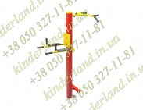 | шт. | 1 | 10 000,00 | 12 000,00
2 | Уличный тренажёр - KL-11.03  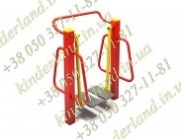 | шт. | 1 | 10 650,00 | 12 780,00
3 | Уличный тренажёр - KL-11.01  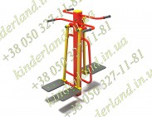 | шт. | 1 | 10 650,00 | 12 780,00
4 | Уличный тренажёр - KL-11.02  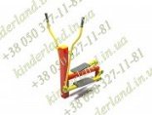 | шт. | 1 | 10 800,00 | 12 960,00
5 | Уличный тренажёр - KL-11.05  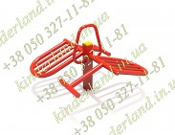 | шт. | 1 | 9 650,00 | 11 580,00
6 | Уличный тренажёр - KL-11.16  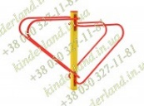 | шт. | 1 | 7 700,00 | 9 240,00
7 | Уличный тренажёр - KL-11.07  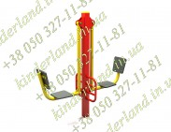 | шт. | 1 | 12 000,00 | 14 400,00
8 | Уличный тренажёр - KL-11.04  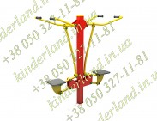 | шт. | 1 | 19 550,00 | 23 460,00
9 | Уличный тренажёр - KL-11.06  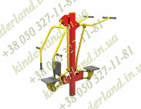 | шт. | 1 | 20 800,00 | 24 960,00
10 | Лавка парковая "Вектор"  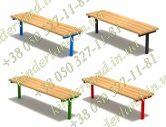 | шт. | 1 | 2 150,00 | 2 580,00
11 | Урна металлическая  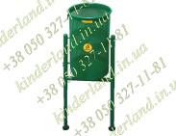 | шт. | 2. | 4 700,00 | 5 640,00
12 | Спортивный комплекс SW-671  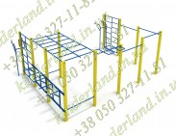 | шт. | 1 | 51 900,00 | 62 280,00
13 | Доставка оборудования для площадки |  | 1 | 5 000 | 6 000,00
14 | Установка оборудования |  | 1 | 42 637,00 | 51 165,00
13 | Песок для покрытия площадки слоем 10 см  (с доставкой) | т | 30 | 6 666,67 | 8 000,00
14 | Бордюр 1000х200х80 серый (с доставкой) | м | 80 | 9 160,00 | 10 992,00
15 | Установка бордюра | м | 80 | 4 000,00 | 4 800,00
16 | Дополнительные расходы |  |  |  | 10 000,00
ВСЬОГО: |  |  |  |  | 295 617,00

